На конкурс фотографий «День кота»

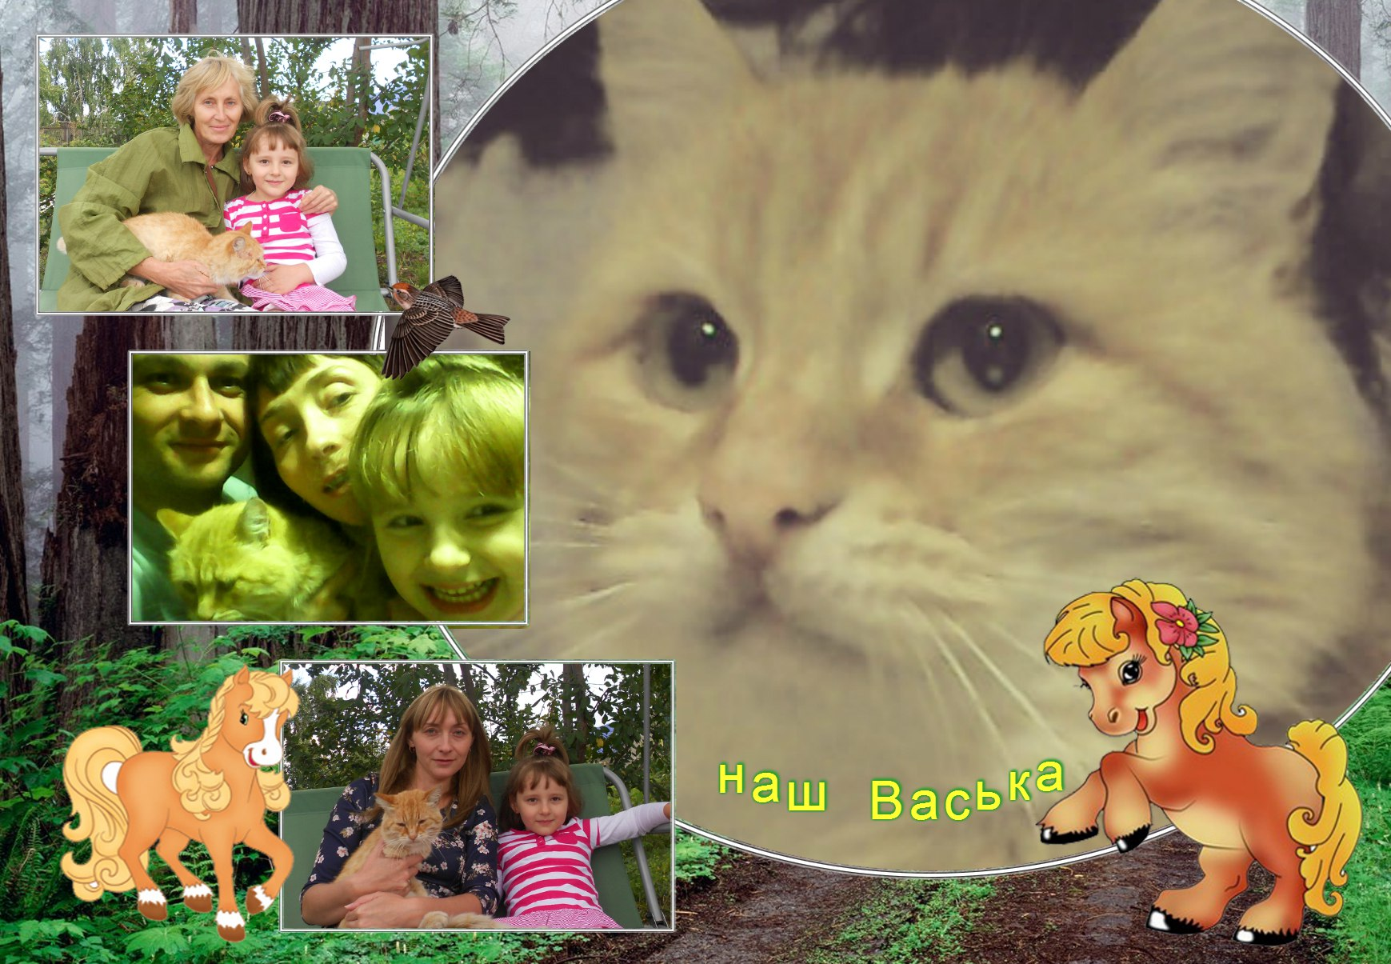

Нашему коту Ваське семь с половиной лет. Мама с бабушкой купили Ваську на «птичьем рынке» за символическую плату. Как рассказывала мама, он сидел в большой корзинке со своей мамой – кошкой и другими котятами. Мама увидела его красивые, на тот миг еще голубые глаза и не смогла не забрать этого милашку. Она завернула его в свою кофту и повезла домой. Так наш Васька и появился в нашей семье.
Когда я родилась, Васька постоянно сидел около моей коечки и наблюдал за мною. Наш котик был на тот момент домашним, на улицу его не выпускали. Когда я стала подрастать, мама учила меня играть с котиком, за ним ухаживать. Когда мне исполнилось три года, наш Васька выбежал из квартиры на улицу, когда мы с мамой выходили погулять. Он пропал на два дня. В одно утро он появился у порога дверей квартиры грязный, ободранный. Мы с мамой отмыли его, полечили, накормили. Васька, словно благодарил за оказанную помощь, так сильно мурлыкал, как никогда! Но через неделю наш питомец опять попросился на улицу… Что делать? Приняли решение переселить его в частный дом к моей прабабушке. Тем более в доме завелись на тот момент мыши. Так наш Васька переехал к прабабушке. Там ему очень понравилось. Свежий воздух, приволье, даже мышей стал ловить! Васька – это член нашей семьи! Мы его очень любим!
Ученица 1б класса Лапинская Катя

